**SAYIN EVCİL HAYVAN SAHİPLERİ,**

**BAZI SİTE SAKİNLERİ TARAFINDAN GELEN ŞİKAYETLERDE VE YÖNETİM TARAFINDAN YAPILAN KONTROLLERDE SİTE İÇERİSİNDE (ÇOCUK PARK ALANLARI, ÇİMLERİN ÜZERİ, AÇIK VE KAPALI OTOPARK ALANLARI, ASANSÖR İÇLERİ VB.) EVCİL HAYVAN ATIKLARI TESPİT EDİLMİŞTİR.**

**KONU İLE İLGİLİ OLARAK YÖNETİM TARAFINDAN SÜREKLİ DUYURU YAPILMASINA RAĞMEN EVCİL HAYVAN PİSLİKLERİNİN SAHİPLERİ TARAFINDAN ALINMADIĞI GÖRÜLMÜŞTÜR.**

**İNSAN SAĞLIĞINI TEHDİT ETMESİ NEDENİ İLE BİR KEZ DAHA DUYURU YAPILMASI ELZEM OLMUŞTUR.**

**BU ALANLARA; YÖNETİM TARAFINDAN EVCİL HAYVANLAR İÇİN ATIK POŞETLERİ KONULMUŞTUR.**

**A BLOK ÇOCUK PARKI B BLOK ÇOCUK PARKI**

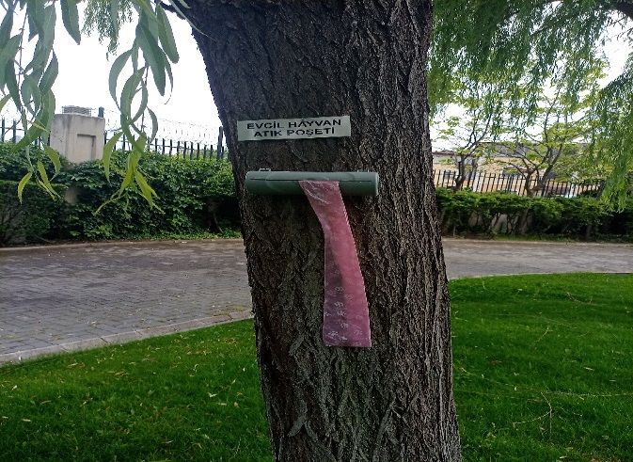 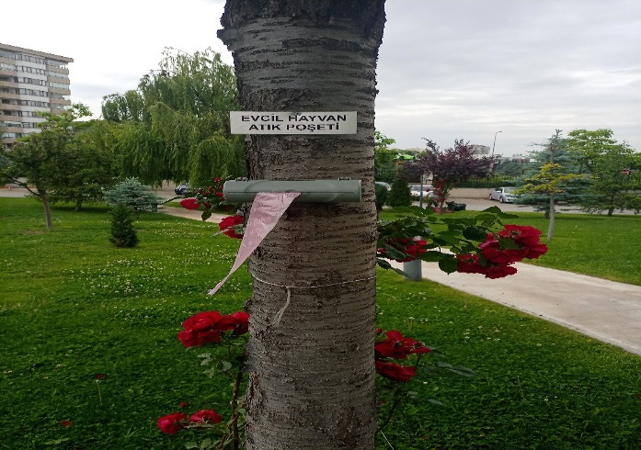

**A BLOK - B BLOK ÇOCUK**

**PARK ARASI ÇÖP TOPLAMA MERKEZİ**

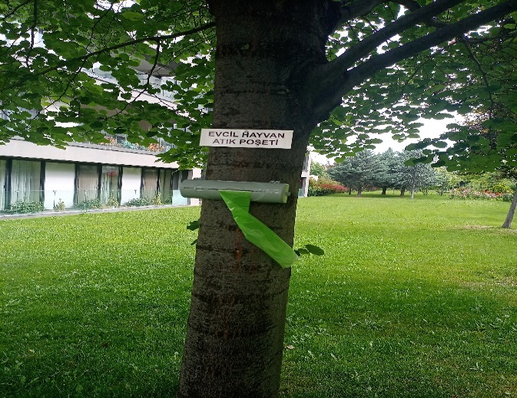 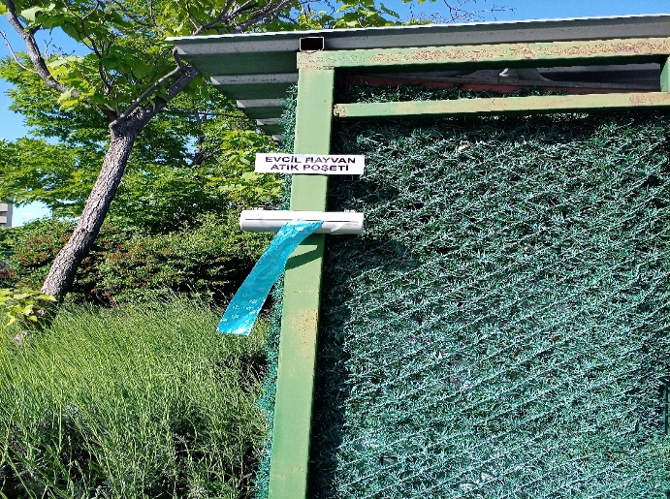

SİZ DEĞERLİ SİTE SAKİNLERİMİZDEN EVCİL HAYVAN ATIKLARININ POŞETLENEREK ÇÖPE ATILMASINI ÖNEMLE RİCA EDERİZ.

**SİTE YÖNETİMİ**